 |  | 작성자 | 2021180009 박경준  2021180010 박대원  2021180035 임찬진 | 팀명 | PIP  (PARK & IM & PARK)
주차 | 41 | 기간 | 2026.05.18 ~ 2026.05.24 | 지도교수 | 정 내 훈(서명)
이번주 한일 | 나무 메쉬 instancing  Map 배치 및 사용자의 일부 자유도 제어  Editor에서 export 시 BP의 이름이 겹치는 상황 고려하여 exporter 수정

<상세 수행내용>
나무 에셋 20개 가량 해본 결과
대부분이 streaming texture로 구성되어 있어 저번의 tree 메쉬처럼 나뭇잎이 이상하게 렌더링되었습니다.
그 중 성공한 것이 하나 있었는데 피봇이 너무 먼 위치에 있어
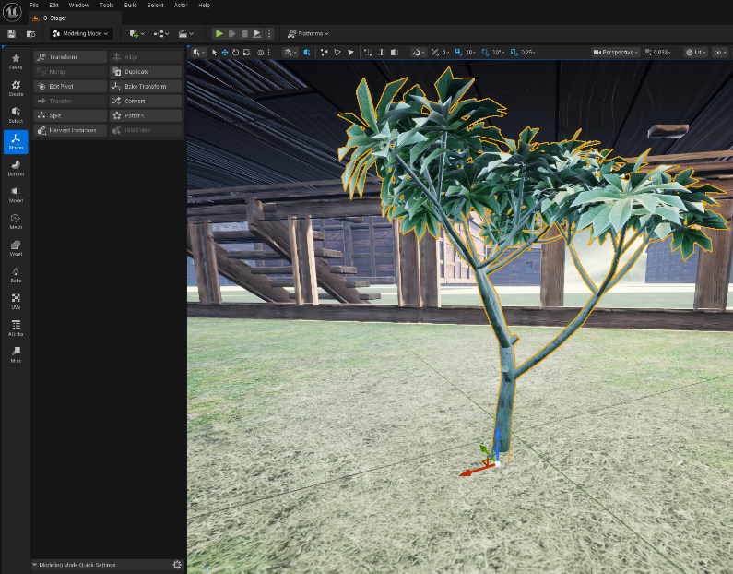
언리얼의 모델링 모드에서 pivot 수정을 통해 아래로 붙였습니다.
그리고 자체 엔진에서 위치좌표는 그대로 사용하고 tree mesh를 변경하여 렌더링
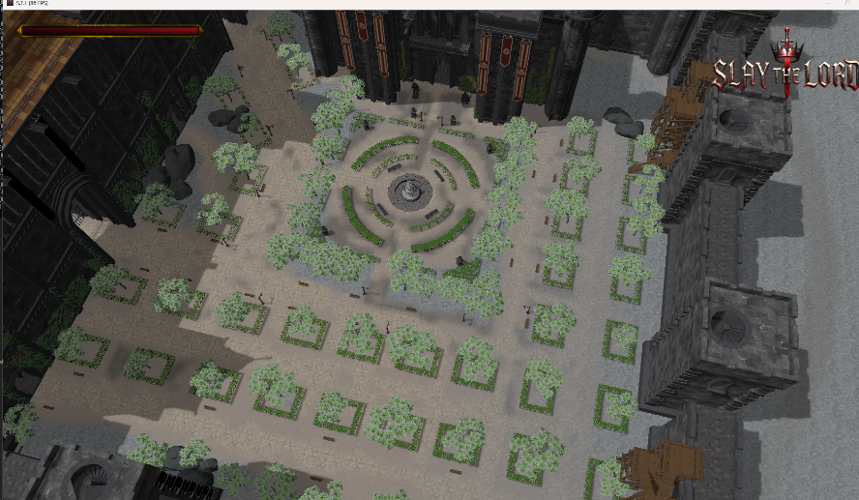
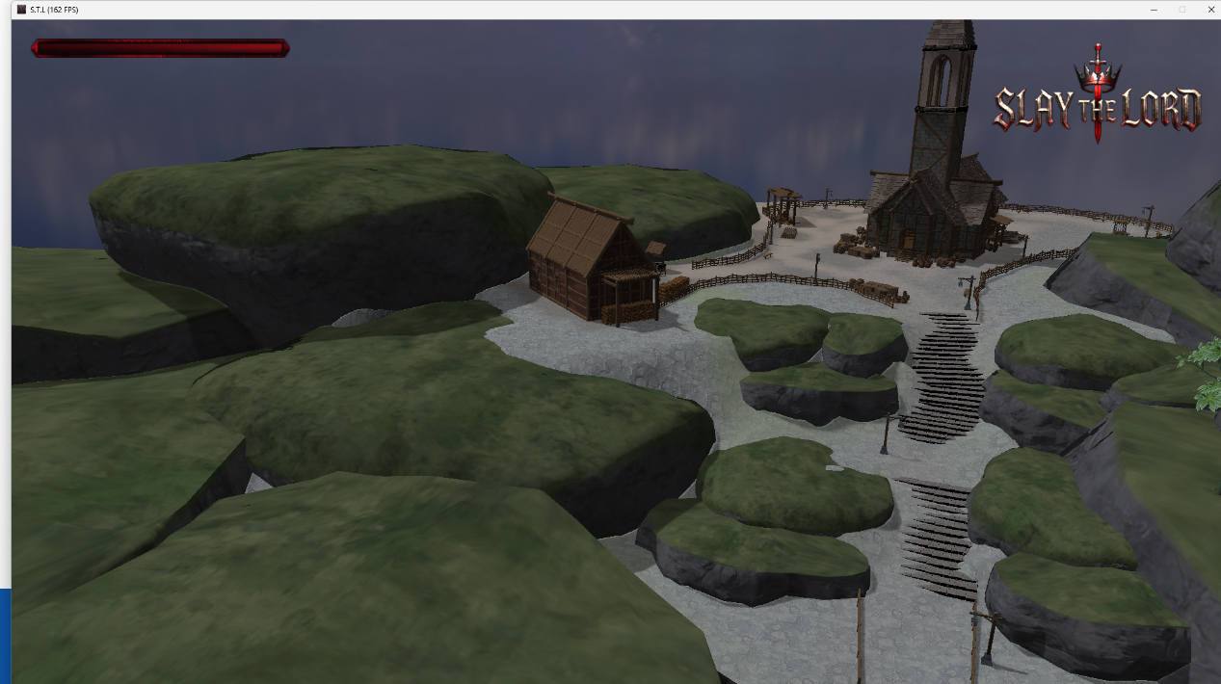
위 성당 부분 및 rock mesh 들 렌더링
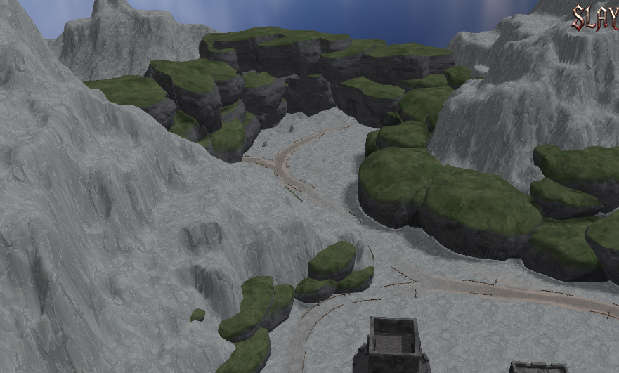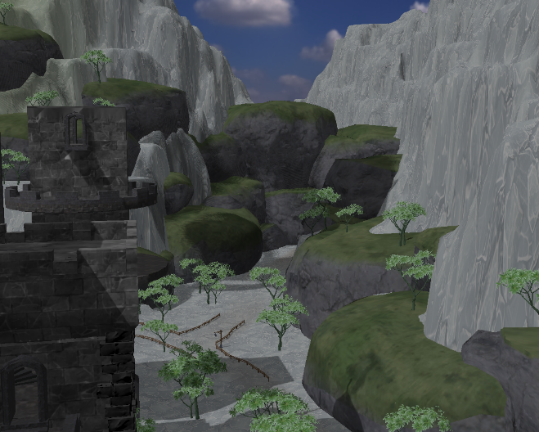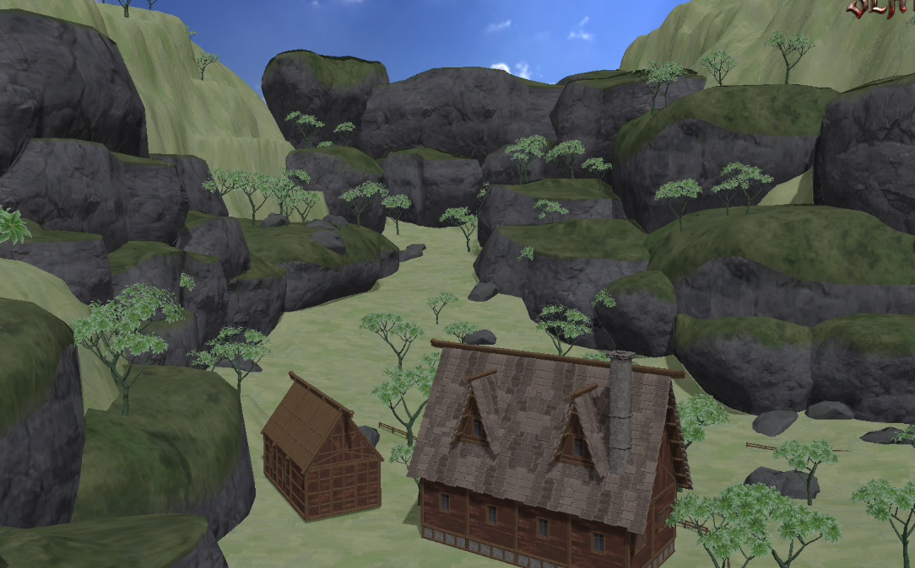
위와 같이 언리얼에서 편집하여 다른 길로 세지 못하도록 rock mesh를 배치
최종적으로 우리의 목표인 성으로 도달할 수 있도록 map을 구성
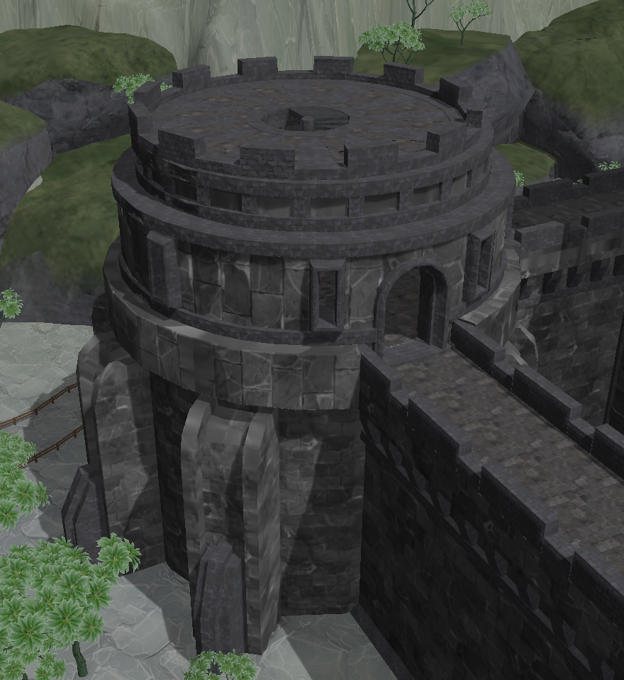
해당 메쉬(언리얼에서 BP)와 다른 메쉬의 이름이 동일하여 위 사진의 메쉬가 안나오는 상황이 발생,
따라서 mesh가 뽑힐 때 이름이 랜덤하게 나오도록 Export를 수정하였습니다.
문제점 정리 |  | 해결 방안
다음 주차 | 42 | 다음 기간 | 2026.05.25 ~ 2026.05.31
다음주 할 일
지도교수
Comment

